Новогодние открытки своими руками. Мастер-класс с пошаговыми фото.
Автор: Сковоронская Галина Николаевна, инструктор по труду ГКОУ РО детского дома № 3 г.Таганрога.
Мастер-класс предназначен для любителей рукоделия: работа несложная, не требует много времени и дорогостоящих материалов доступна для детей и интересна для взрослых.

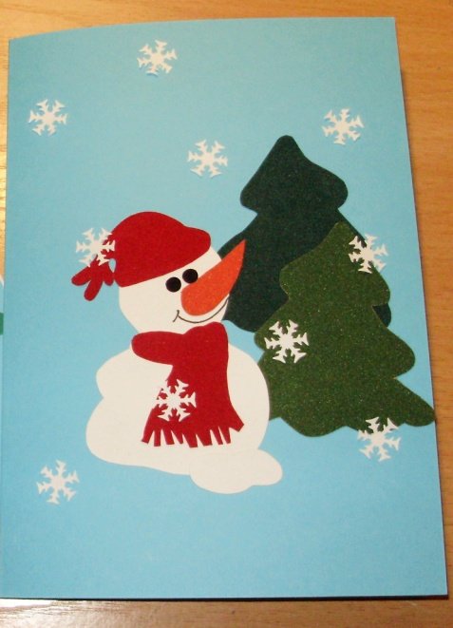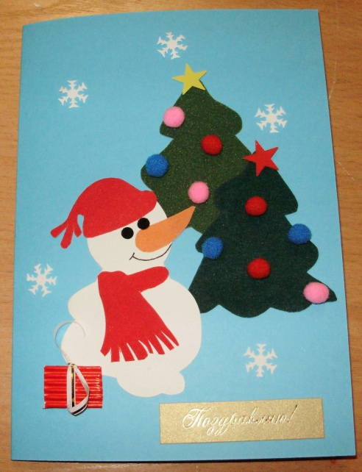
Назначение: вариант поздравительной открытки к Новому году.
Цель. Изготовление поздравительной открытки своими руками.
Задачи.
1. Научить изготавливать из бумаги поздравительные открытки и декорировать их.
2. Развивать творческие способности, эстетический вкус.
3. Развивать мелкую моторику рук, глазомер.

Приближается Новый 2016 год. Хочется порадовать друзей и близких, преподнести им в подарок что-нибудь необычное, сделанное своими руками. Я предлагаю изготовить новогоднюю открытку несложную в исполнении, она содержит небольшое количество деталей, выполняется из доступных материалов: бумаги, цветного картона, бархатной бумаги. Открытки могут быть очень разнообразными, если вы используете другие цвета для фона, для деталей аппликации. Открытки можно красиво декорировать, дав волю своей фантазии, использовать дополнительные элементы декора (звездочки, ленточки, снежинки и др.). Тогда ваша открытка станет неповторимым авторским шедевром.
Для работы потребуются следующие материалы:
• белая бумага формат А-4;
• цветной картон для открытки, формат А-4; • цветная бархатная бумага;
• ножницы, простой карандаш, линейка;
• клей;
•дырокол, фигурный дырокол (снежинка);
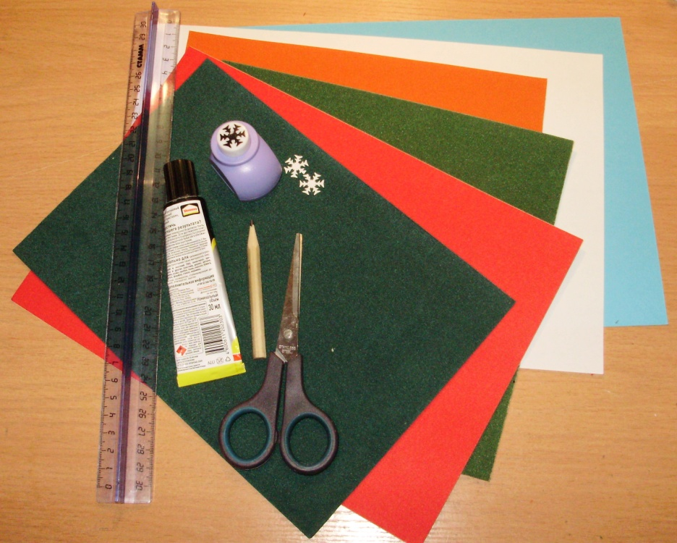
Пошаговый процесс изготовления:
1. Воспользуемся шаблонами
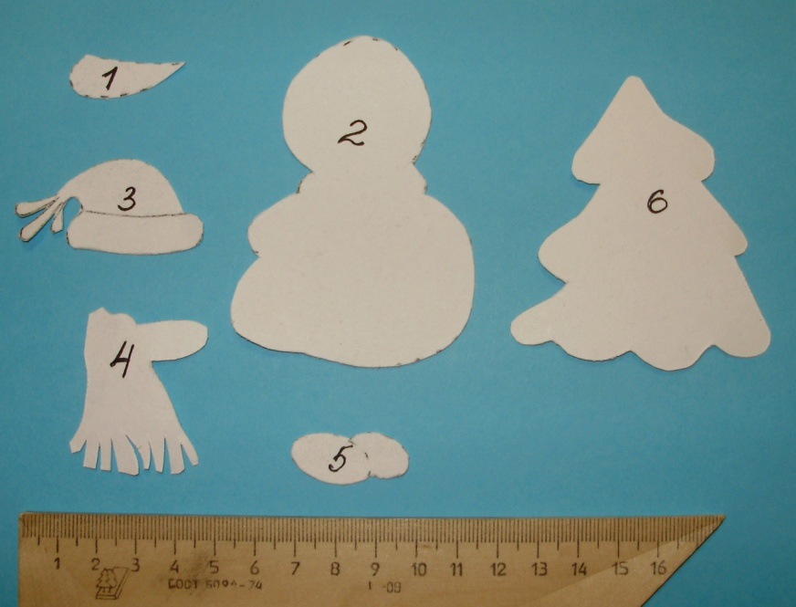
1-нос; 2-туловище снеговика; 3-шапочка; 4-шарфик; 5-ноги; 6-ель-2 детали.
2. Обводим шаблоны простым карандашом.
3. Аккуратно вырезаем детали.
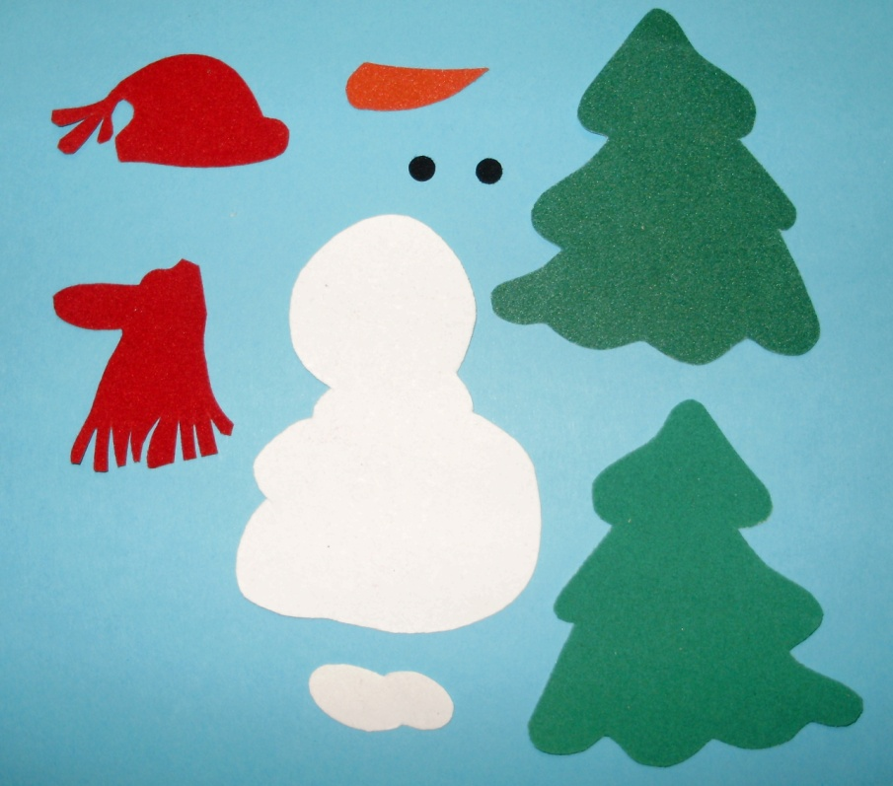
4. Готовим основу открытки. Берем цветной картон А-4 и сгибаем лист пополам.
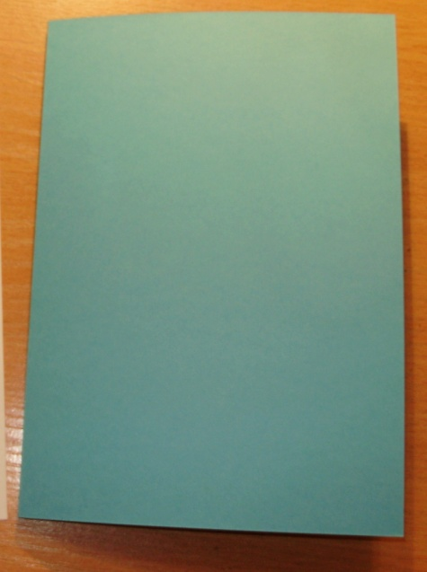
5. Если вы захотите написать текст внутри открытки, для этого нужно взять лист белой бумаги А-4 и согнуть его пополам.
6.Вклеиваем вставку из белой бумаги внутрь открытки.
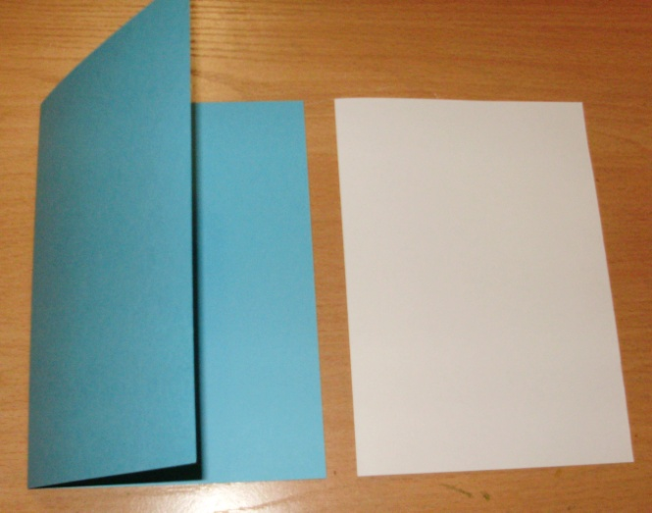
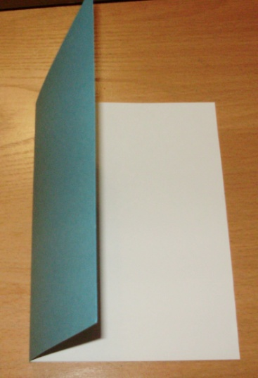
7. Наклеиваем детали аппликации на открытку:
- наклеиваем елочки; 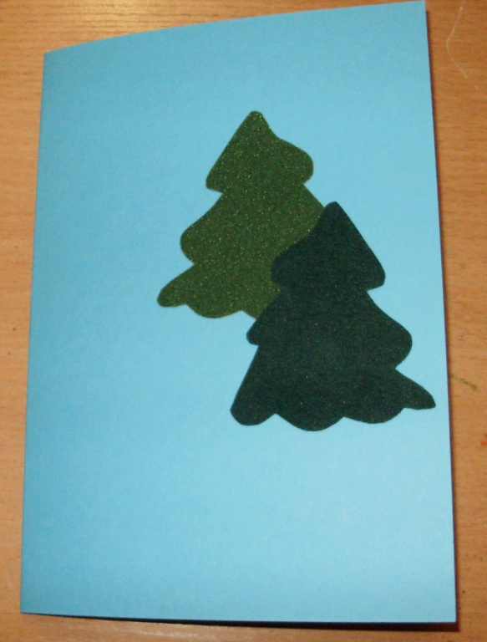

- затем туловище снеговика и ноги;

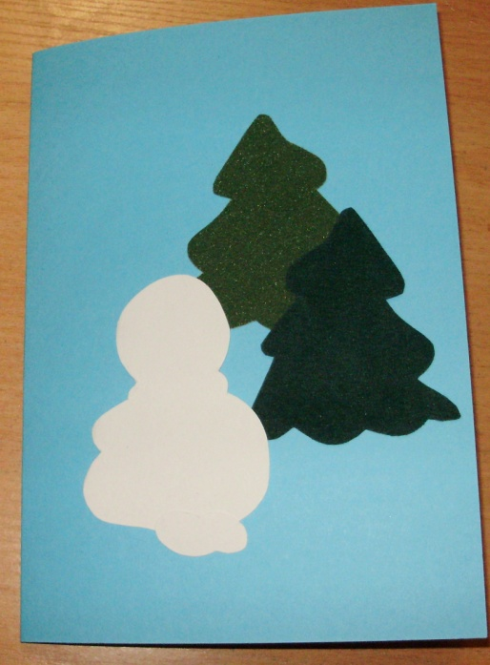
- шапочку, шарфик, нос и глаза (для того чтобы вырезать глаза воспользуемся обычным дыроколом).

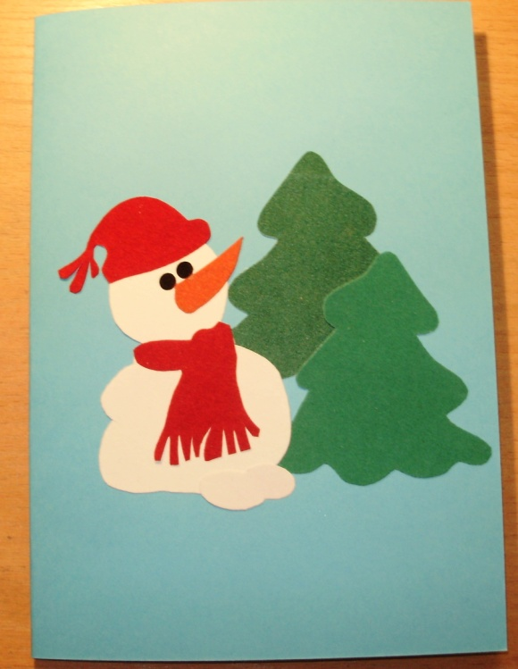
8.Затем рисуем снеговику рот.

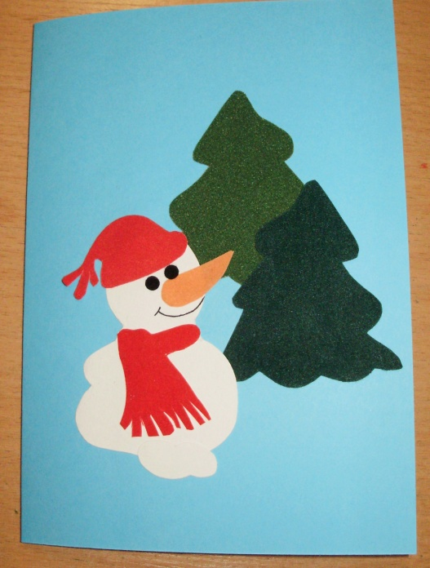

9.С помощью фигурного дырокола из белой бумаги вырезаем снежинки и наклеиваем на открытку (если нет фигурного дырокола, снежинки можно заменить готовыми или нарисовать).
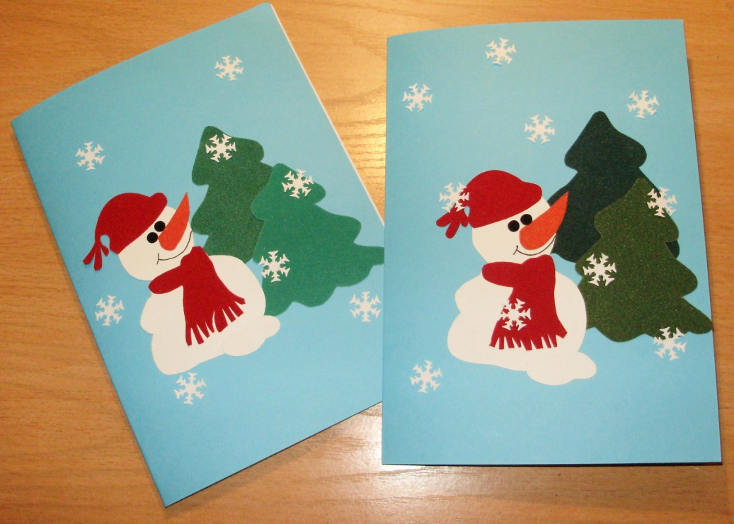

10.Затем на открытке делаем надпись «ПОЗДРАВЛЯЮ!», «ПОЗДРАВЛЯЮ С НОВЫМ ГОДОМ!» или что-то другое по вашему желанию и текст внутри открытки (текст можно написать от руки или напечатать). Открытки можно декорировать звездочками, готовыми снежинками, блестками, бусами и др. элементами декора.

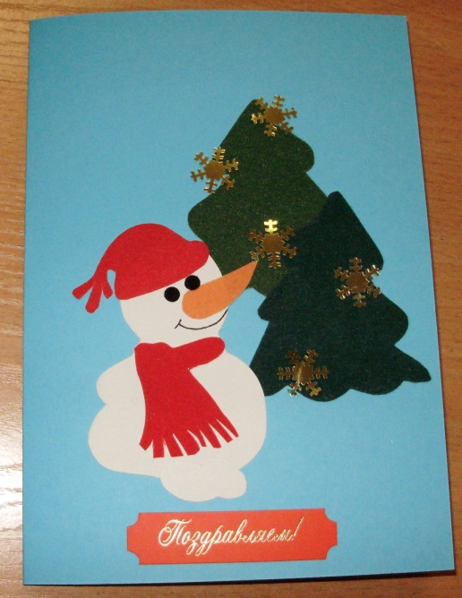
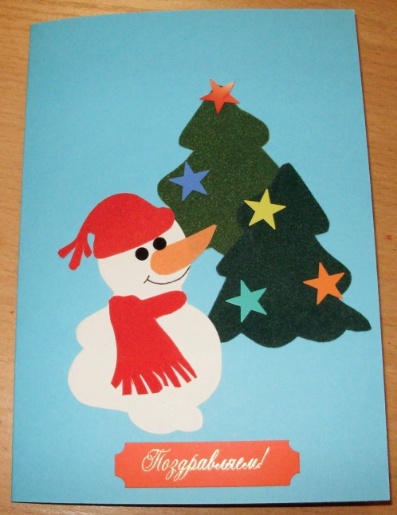
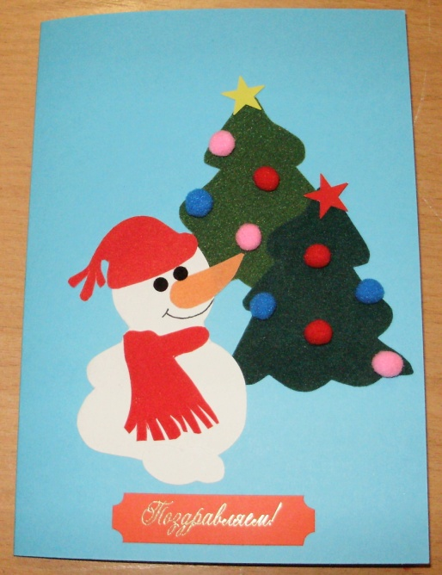
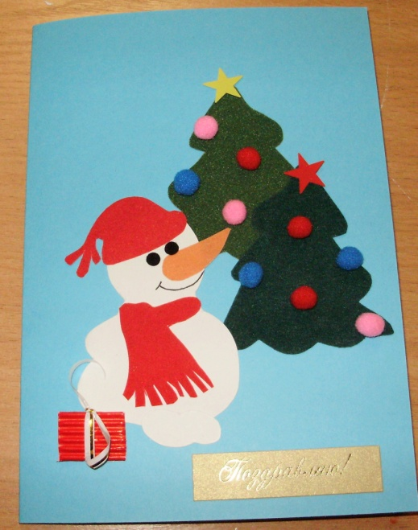
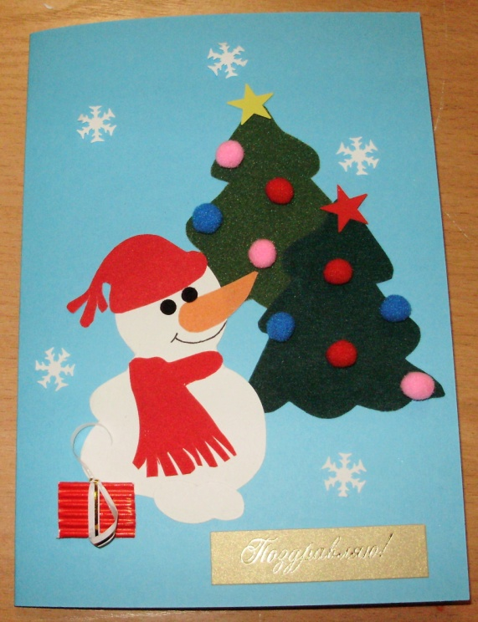
Ну, вот и все. Поздравительные открытки к Новому году готовы!
Спасибо за внимание! Желаю всем творческих успехов!

